

CAPSTONE PROJECT REPORT
Report 1 – Project Introduction

– Hanoi, September 2026 –
Table of Contents
Change Log 3
Definition and Acronyms 4
I. Project Overview 4
1. Overview 4
1. Project Information 4
2. Project Purpose 4
3. Project Stakeholders 4
II. Product Background 6
1.1 Operating Context and Current Tools 6
1.2 Current-State Workflow 7
1.3 Problems, Consequences 15
III. Existing Solutions 16
1. Nextsoft iDental 16
2. DentalFlow 17
3. DentalSoft 18
4. Section Summary 18
IV. Proposed Solution 18
V. Project Scope & Limitations 19
1. Major Features 19
2. Limitations & Exclusions 22
VI. References 23

Change Log
Date | A*  M, D | In charge | Change Description
19/09/2026 | A | Nguyễn Quang Anh | Lập bản tầm nhìn và phạm vi đầu tiên từ thông tin các bên liên quan.
20/09/2026 | M | SEP490-G26 | Chỉnh cấu trúc Report 1 và bổ sung căn cứ cho phạm vi.
23/09/2026 | M | SEP490-G26 | Cập nhật hồ sơ nguồn và ma trận phê duyệt; sửa mục lục và bảng truy vết.
29/09/2026 | M | SEP490-G26 | Bổ sung vai trò quản lý vật tư và mô tả quy trình vận hành.
30/09/2026 | M | SEP490-G26 | Chuẩn hóa danh sách 33 chức năng và trạng thái phạm vi.
01/10/2026 | M | SEP490-G26 | Viết lại nội dung theo mạch bối cảnh – vấn đề – cơ hội – tầm nhìn – phạm vi; bổ sung liên kết nội bộ; tạm bỏ sơ đồ theo yêu cầu.
03/10/2026 | A/M | SEP490-G26 | Chỉnh sửa hành văn và Fit/Gap table
04/10/2026 | D/M | SEP490-G26 | Chỉnh sửa đồng nhất văn bản và diagram
09/10/2026 | A/M | SEP490-G26 | Chỉnh sửa và bổ sung theo template mới
15/10/2026 | M | SEP490-G26 | Chuẩn hóa phạm vi 27 Use Case (45 chức năng chi tiết), bổ sung cấu hình quy trình khám, chăm sóc khách hàng và trợ lý AI tư vấn trực tuyến.
*A - Added M - Modified D - Deleted

Definition and Acronyms
Acronym | Definition
CV-DCMS | Cường Việt Dental Clinic Management System
FE | Feature
LI | Limitation and Exclusion
FIT | Requirement supported by an existing solution
GAP | Requirement not fully supported or not yet confirmed
API | Application Programming Interface
QR | Quick Response code
IP | Internet Protocol address
CCCD | Căn cước công dân
SMS | Short Message Service
OA | Official Account

I. Project Overview

1. Overview

1. Project Information
- Project name: CV-DCMS – Hệ thống quản lý phòng khám nha khoa
- Project code: CV-DCMS
- Group name: SEP490-G26
- Software type: Web

2. Project Purpose
Phòng khám Nha khoa Cường Việt đang chuẩn bị đưa chi nhánh mới vào hoạt động, trong khi lịch hẹn, hồ sơ bệnh án, hình ảnh chẩn đoán, dữ liệu thanh toán và thông tin vật tư vẫn được quản lý phân tán chủ yếu trên sổ giấy, Excel và các công cụ riêng lẻ. Dự án CV-DCMS được đề xuất nhằm tập trung dữ liệu theo từng bệnh nhân và lần khám, hỗ trợ phối hợp giữa các bộ phận, tăng khả năng đối soát thông tin và tạo kênh trực tuyến để bệnh nhân gửi yêu cầu đặt lịch và xem thông tin đã được công bố.

3. Project Stakeholders

Stakeholder Group | Stakeholder / Representative | Key Responsibility & Role
Project Sponsor / Customer Representative | -Đại diện Phòng khám Nha khoa Cường Việt  (Bác sĩ Thái) | • Đại diện phía phòng khám cung cấp thông tin quy trình vận hành và nghiệp vụ lâm sàng thực tế.  • Thẩm định và phê duyệt phạm vi giải pháp, tạo điều kiện khảo sát thực tế và nghiệm thu kết quả bàn giao.
Supervisor / Mentor | -Thầy Nguyễn Văn An  (Giảng viên hướng dẫn - Trường Đại học FPT Hà Nội)  -Mentor Thắng Vũ | • Cố vấn học thuật, giám sát và định hướng phương pháp triển khai dự án theo tiến trình môn học SEP490.  • Hướng dẫn giải pháp kiến trúc, đánh giá chất lượng các tài liệu thiết kế và thẩm định sản phẩm qua các kỳ Review.
Project Team  (SEP490-G26) | -Nhóm sinh viên thực hiện dự án (5 thành viên):  • Lê Thanh Sơn (Leader)  • Nguyễn Quang Anh (Member)  • Trần Bình Minh (Member)  • Hoàng Quang Huy (Member)  • Đinh Xuân Hiếu (Member) | • Khảo sát nghiệp vụ thực tế, xây dựng tài liệu đặc tả yêu cầu (SRS) và thiết kế hệ thống CV-DCMS.  • Lập trình phát triển các phân hệ theo kiến trúc phân tầng, thực hiện kiểm thử chức năng/bảo mật và triển khai bàn giao hệ thống.
Target Users  (End Users) | Đội ngũ vận hành phòng khám và Bệnh nhân:  • Quản trị viên (Admin)  • Bác sĩ điều trị (Doctor)  • Lễ tân (Receptionist)  • Kế toán / Thu ngân (Accountant)  • Quản lý kho (Inventory Manager)  • Bệnh nhân (Patient) | • Admin: Quản trị người dùng, phân quyền, cấu hình chi nhánh, danh mục và giám sát nhật ký audit log.  • Bác sĩ: Khám bệnh, điều trị, kê đơn thuốc, cấu hình và thực thi quy trình kỹ thuật lâm sàng.  • Lễ tân: Tiếp đón, điều phối lịch hẹn, check-in hàng chờ và thực hiện chăm sóc khách hàng.  • Kế toán: Lập hóa đơn, theo dõi đợt thanh toán trả góp, hoàn tiền, chi phí và hoa hồng bác sĩ.  • Quản lý kho: Quản lý nhà cung cấp, nhập xuất tồn kho và tiêu hao vật tư tại chi nhánh.  • Bệnh nhân: Đặt lịch trực tuyến, hỏi đáp trợ lý AI, tra cứu sổ khám cá nhân và gửi đánh giá dịch vụ.

II. Product Background
Phòng khám nha khoa Cường Việt hiện đang quản lý nhiều hoạt động bằng sổ giấy, hồ sơ bệnh án và file Excel. Từ tiếp nhận bệnh nhân, đặt lịch khám, theo dõi điều trị đến thanh toán, quản lý kho và tổng hợp tài chính, các công việc chủ yếu được thực hiện thủ công và lưu trữ phân tán, khiến việc trao đổi, tra cứu và đối chiếu thông tin giữa các bộ phận gặp nhiều khó khăn.
Trong quá trình làm việc hằng ngày, lễ tân phải tìm kiếm hồ sơ, cập nhật lịch hẹn và liên hệ nhắc bệnh nhân; bác sĩ cần tra cứu bệnh án và theo dõi tiến trình điều trị; trong khi kế toán phải đối chiếu các khoản thu, công nợ, chi phí và doanh thu từ nhiều nguồn dữ liệu. Đặc biệt, với những ca điều trị dài hạn, việc theo dõi lịch tái khám và các đợt thanh toán càng đòi hỏi sự phối hợp chặt chẽ giữa các bộ phận.
Cách quản lý này không chỉ làm tăng khối lượng công việc hành chính mà còn tiềm ẩn nguy cơ sai sót, bỏ sót lịch hẹn, thất lạc thông tin và chênh lệch dữ liệu. Bệnh nhân có thể phải chờ lâu hơn, nhân viên mất thời gian xử lý giấy tờ, còn người quản lý gặp khó khăn khi cần nắm bắt tình hình hoạt động và tài chính của phòng khám.
Vì vậy, việc xây dựng một hệ thống quản lý nha khoa thống nhất là cần thiết nhằm giảm sự phụ thuộc vào quy trình thủ công, tập trung thông tin và nâng cao hiệu quả phối hợp giữa các bộ phận. Đây cũng là nền tảng giúp phòng khám kiểm soát hoạt động tốt hơn, hạn chế sai sót và đáp ứng nhu cầu quản lý khi số lượng bệnh nhân cùng khối lượng công việc ngày càng tăng.

1.1 Operating Context and Current Tools
Sổ giấy: Lễ tân và bác sĩ sử dụng để ghi lịch hẹn, nhật ký khám và kế hoạch điều trị. Do lưu trữ thủ công, việc tra cứu hồ sơ cũ tốn nhiều thời gian; khi kế hoạch điều trị thay đổi, nhân viên ca sau khó xác định phiên bản chính xác, dễ dẫn đến thất lạc hoặc sai lệch thông tin bệnh án.
Excel: Dùng để theo dõi phát sinh hàng ngày, đối soát thanh toán/trả góp và quản lý nhập – xuất – tồn vật tư. Do dữ liệu phân tán trên nhiều tệp độc lập, việc tổng hợp và kiểm tra lịch sử chỉnh sửa phụ thuộc hoàn toàn vào đối chiếu thủ công, dễ gây nhầm lẫn số liệu.
NanoPix: Dùng để chụp, lưu trữ và xử lý hình ảnh chẩn đoán nha khoa. Do phần mềm chưa tích hợp với hồ sơ bệnh án, nhân viên phải xuất file và gán thủ công vào từng lần khám, tiềm ẩn nguy cơ nhầm lẫn hình ảnh giữa các bệnh nhân.
Điện thoại, tin nhắn & trao đổi miệng: Dùng để tư vấn, xác nhận lịch hẹn và liên hệ bệnh nhân lỡ hẹn. Việc thiếu một hệ thống ghi nhận tập trung khiến thông tin trao đổi không nhất quán, dẫn đến tình trạng gọi điện trùng lặp hoặc hiểu sai trạng thái lịch giữa các ca trực.

1.2 Current-State Workflow

1.2.1 As-is Workflow - Tiếp Nhận và Đặt Lịch
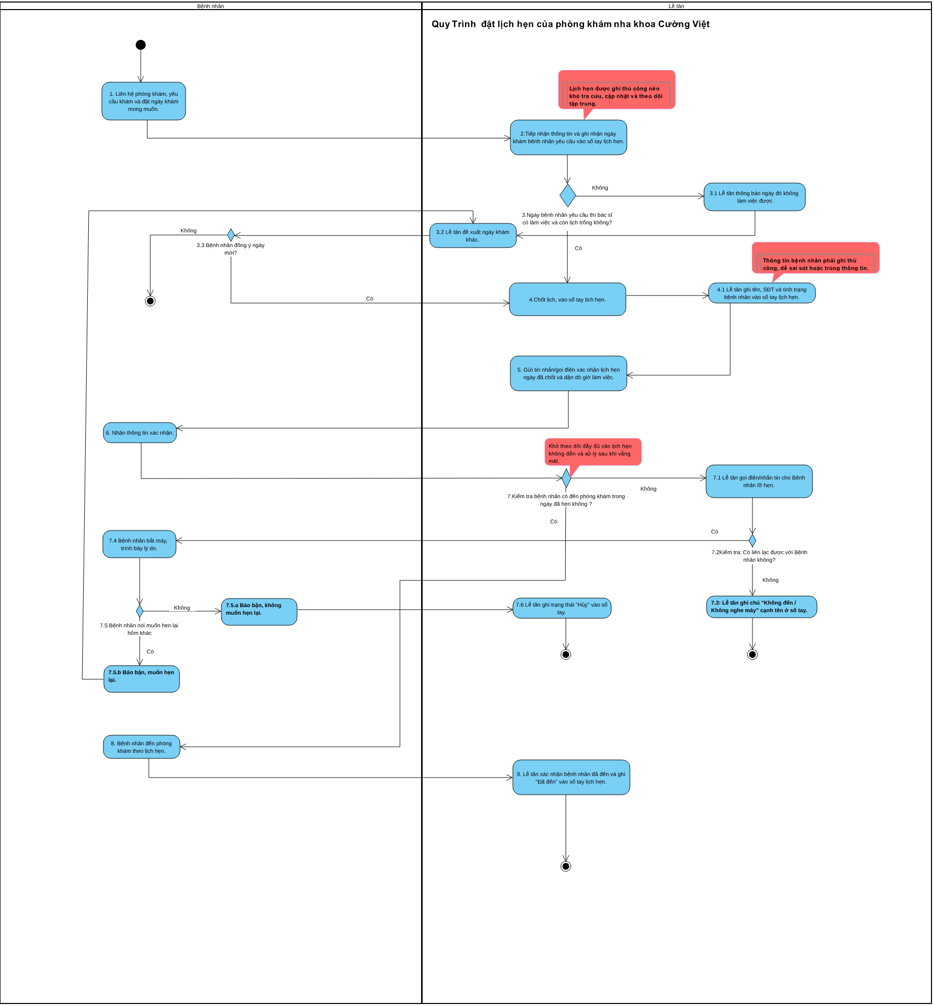

1.2.2 As-is Workflow- Tiếp đón và Sắp Xếp Khám Chữa Bệnh
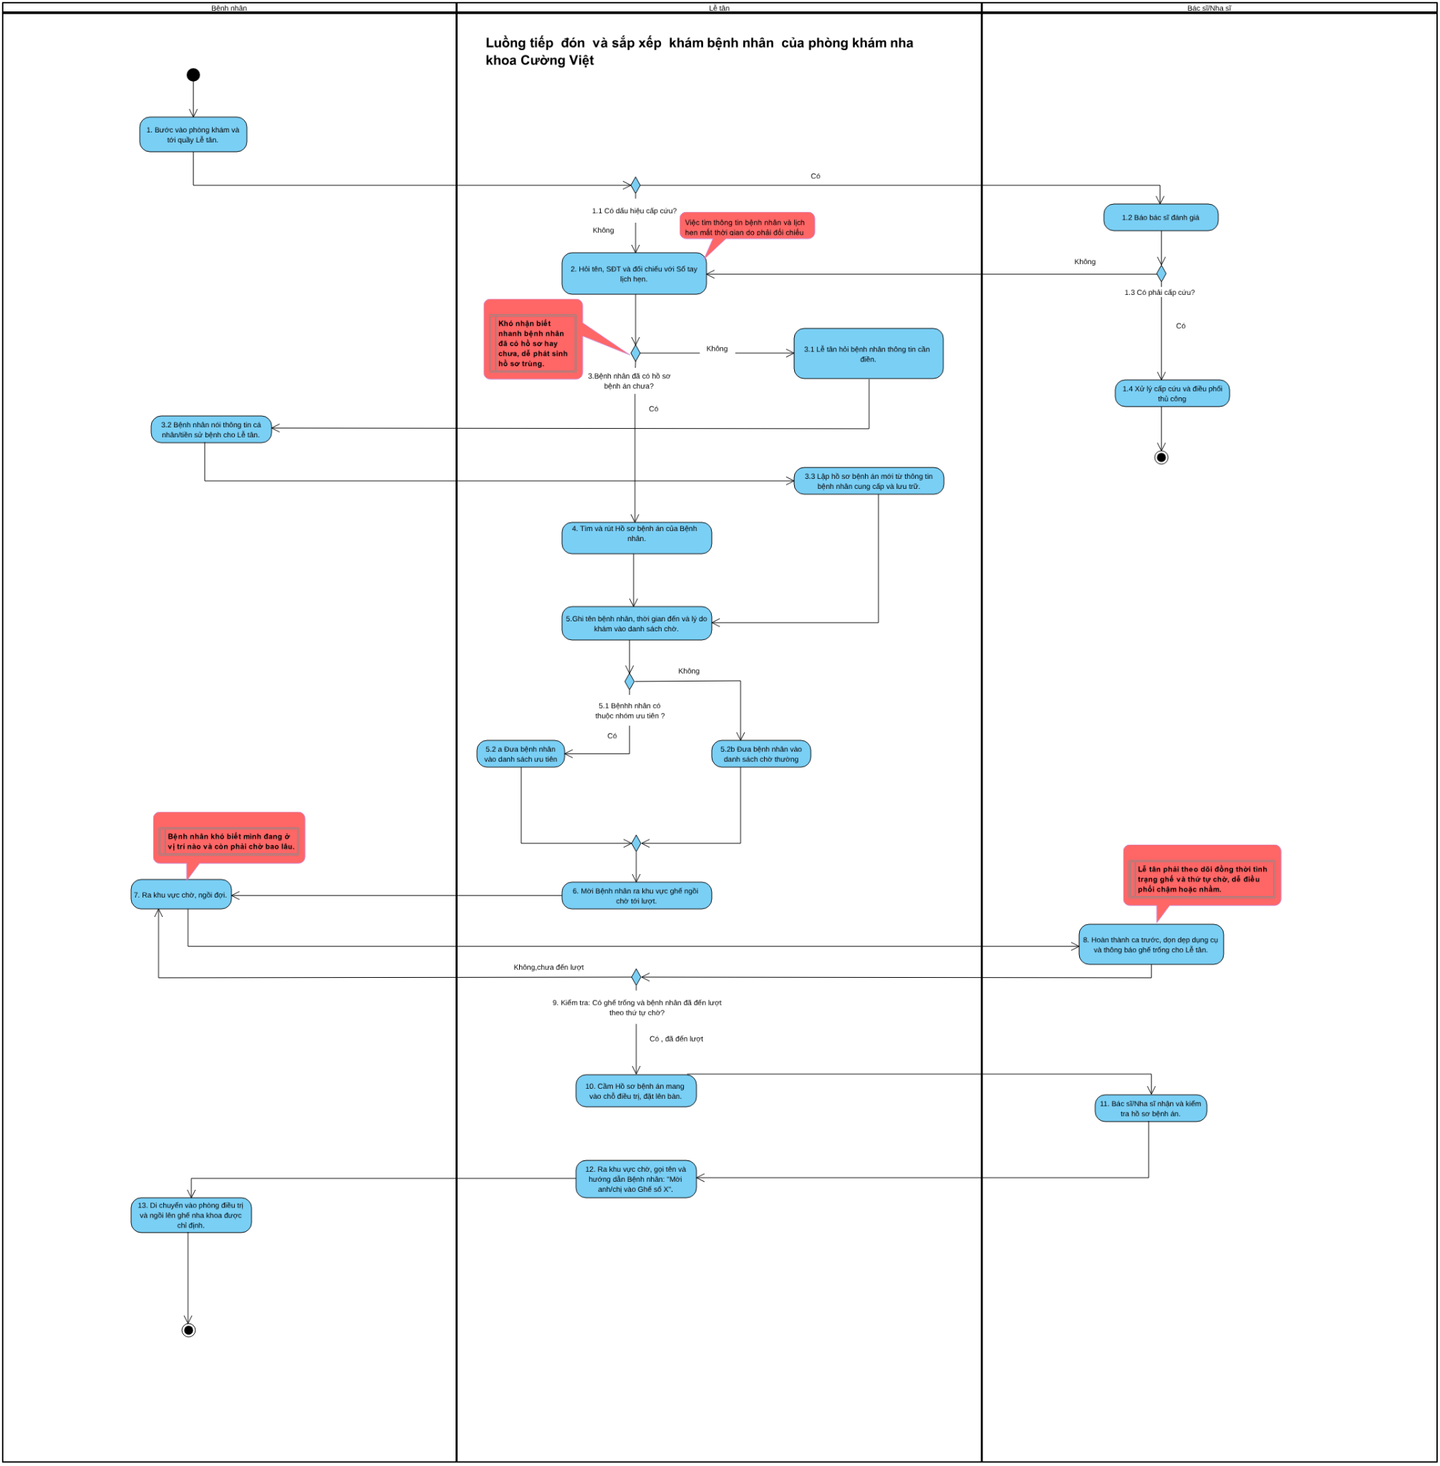

1.2.3 As-is Workflow- Khám và Chẩn Đoán

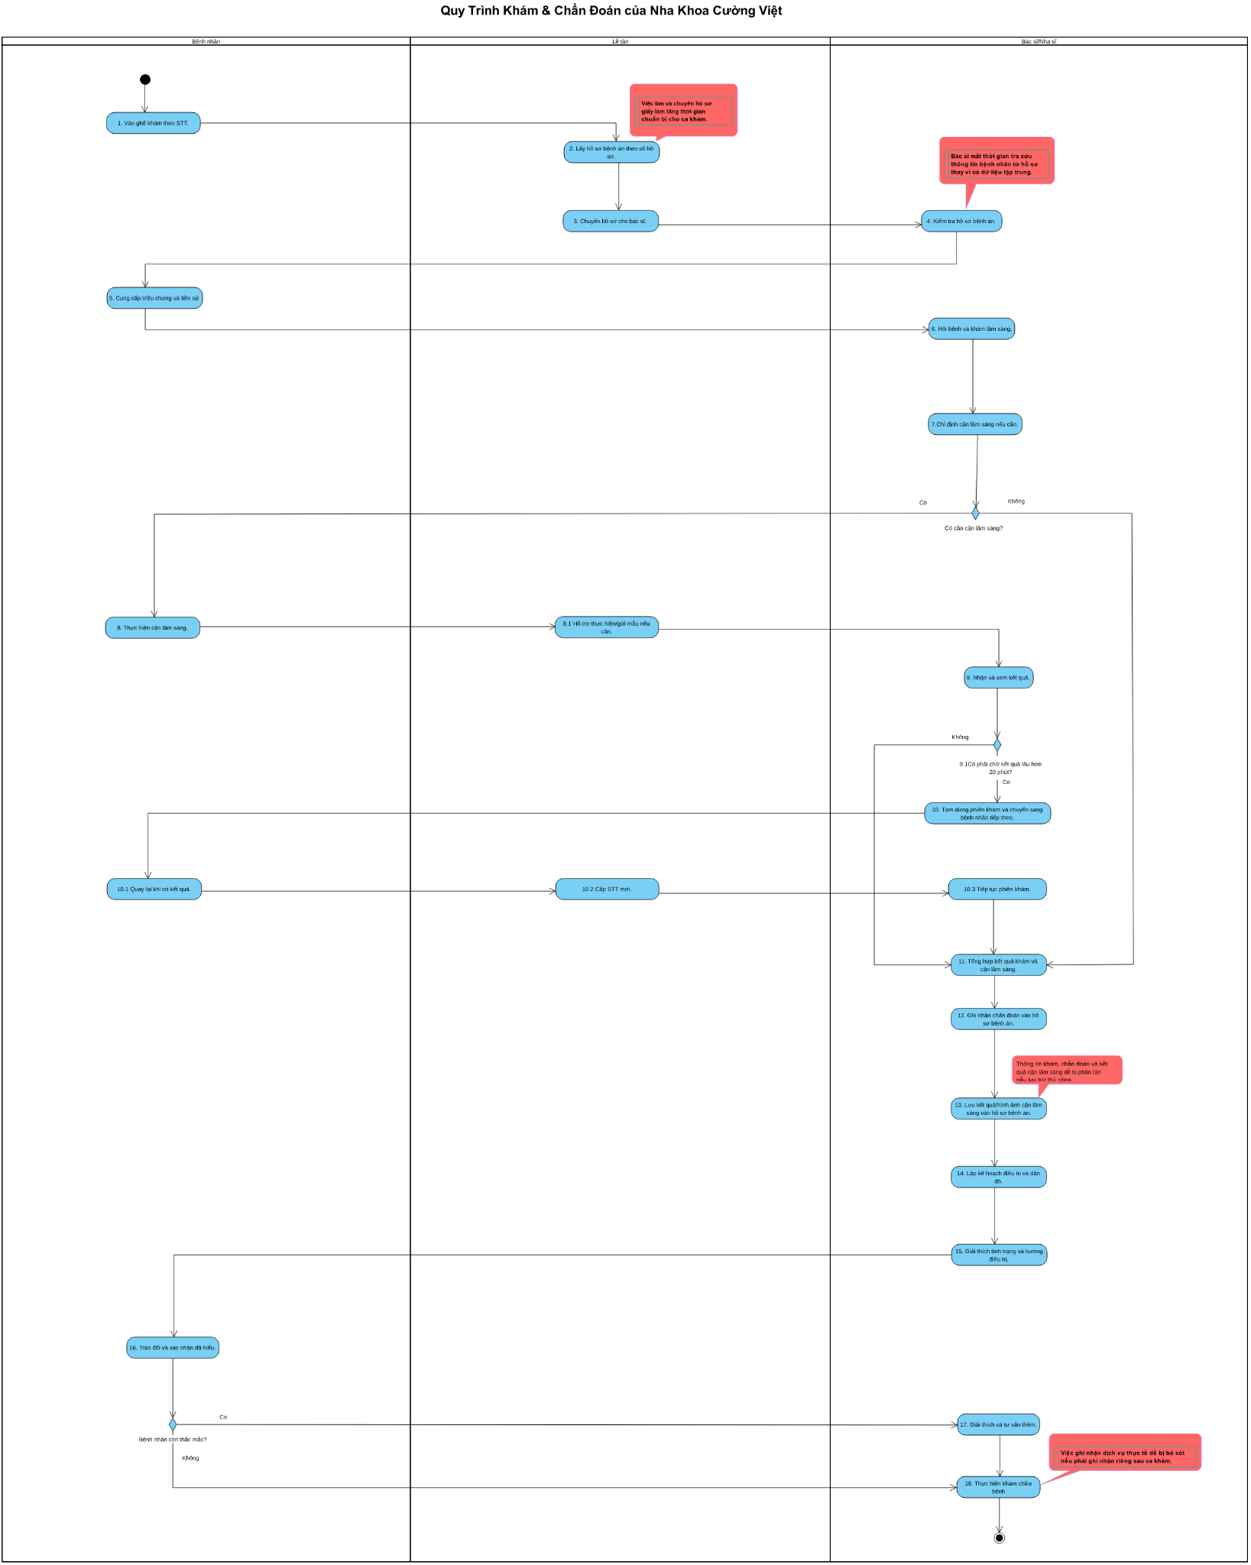

1.2.4 As-is Workflow- Quản Lý Kế Hoạch Điều Trị Dài Hạn
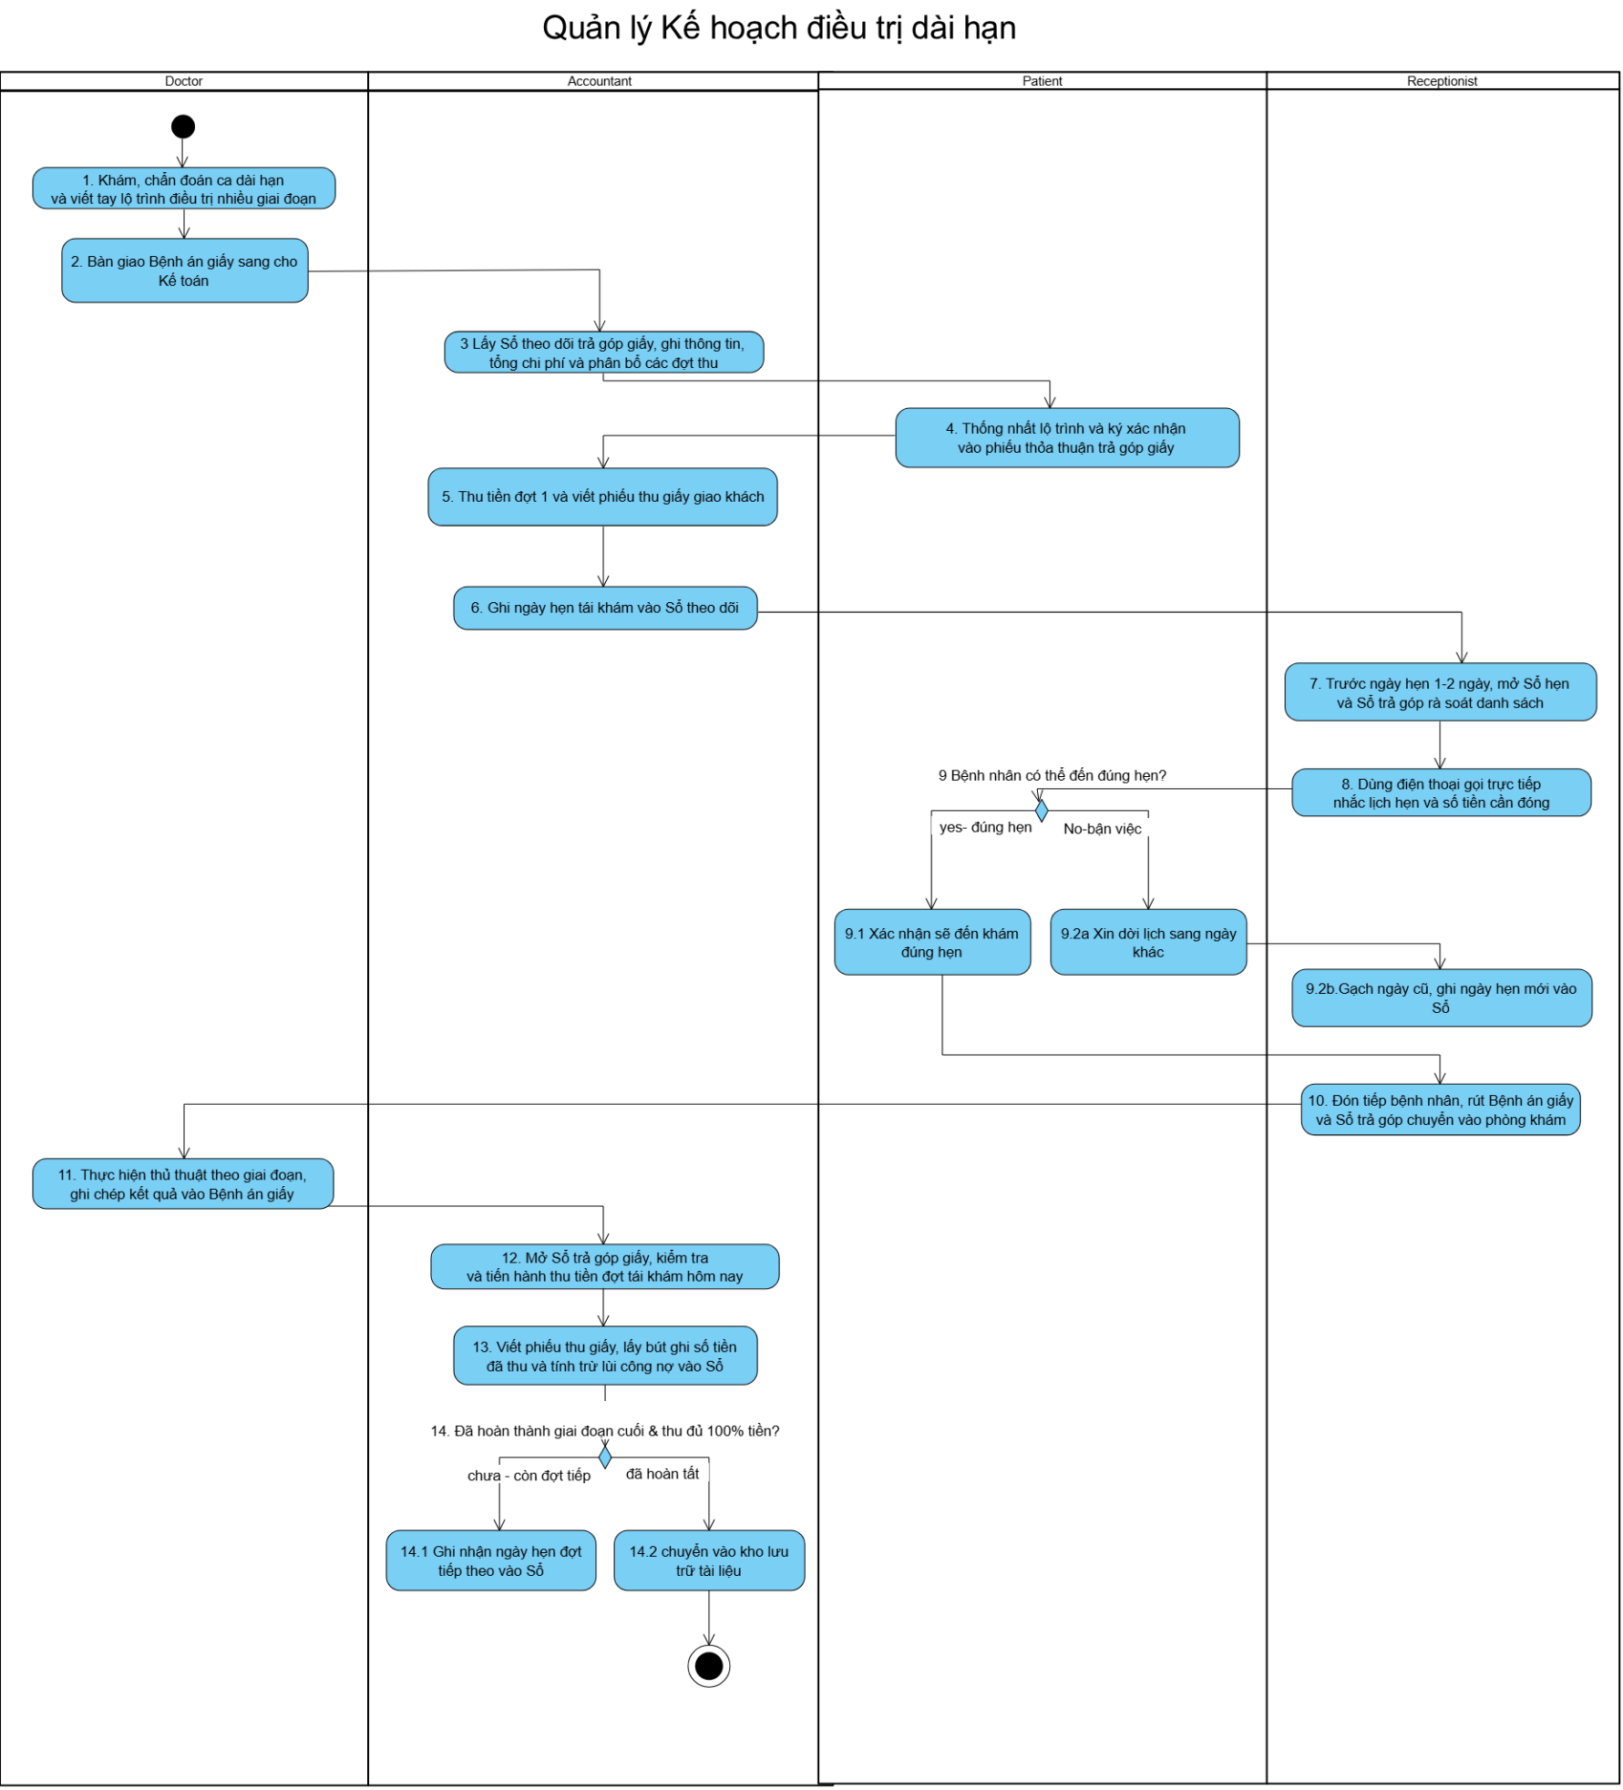

1.2.5 As-is Workflow- Thanh Toán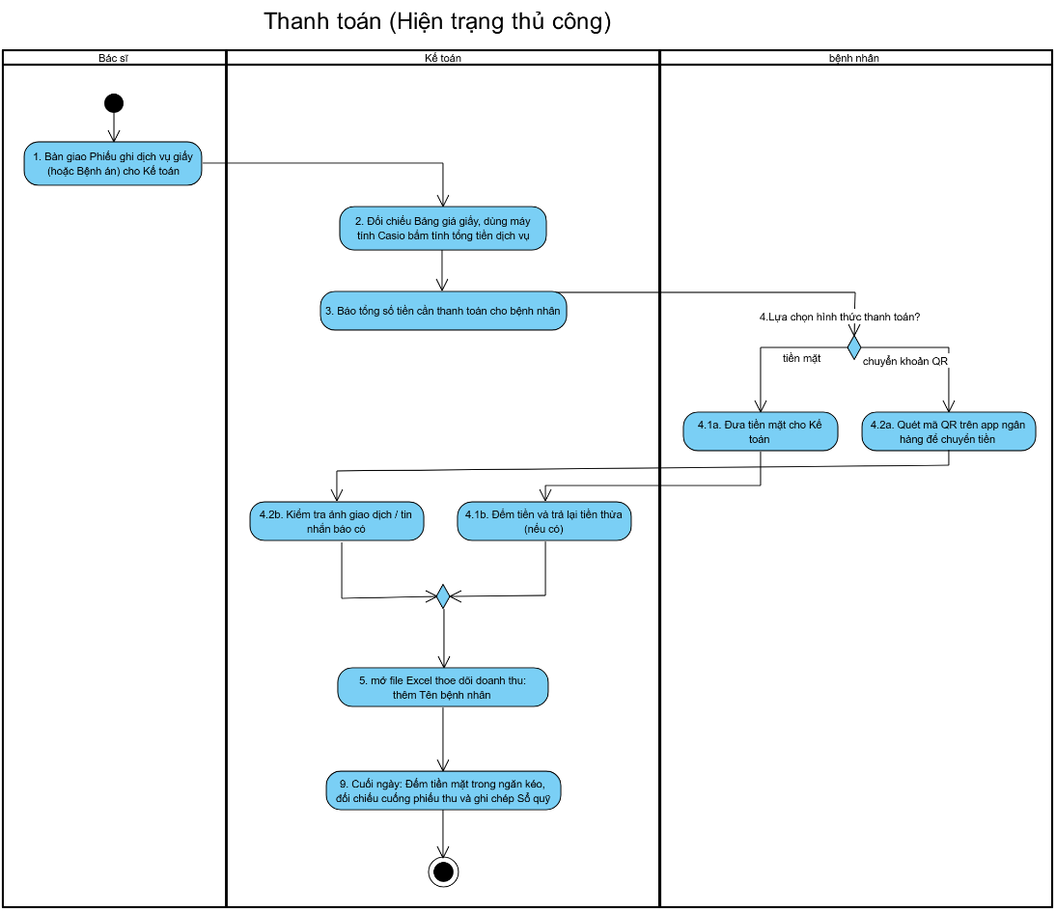

1.2.6 As-is Workflow- Xử Lý Yêu Cầu Thay Đổi Từ Bệnh Nhân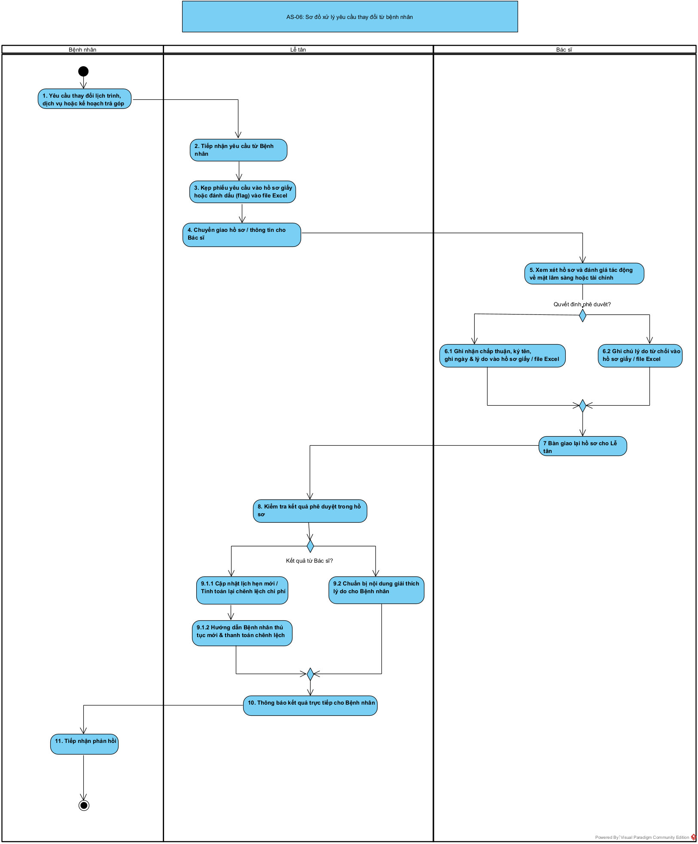

1.2.7 As-is Workflow- Quản Lý Kho và Phê Duyệt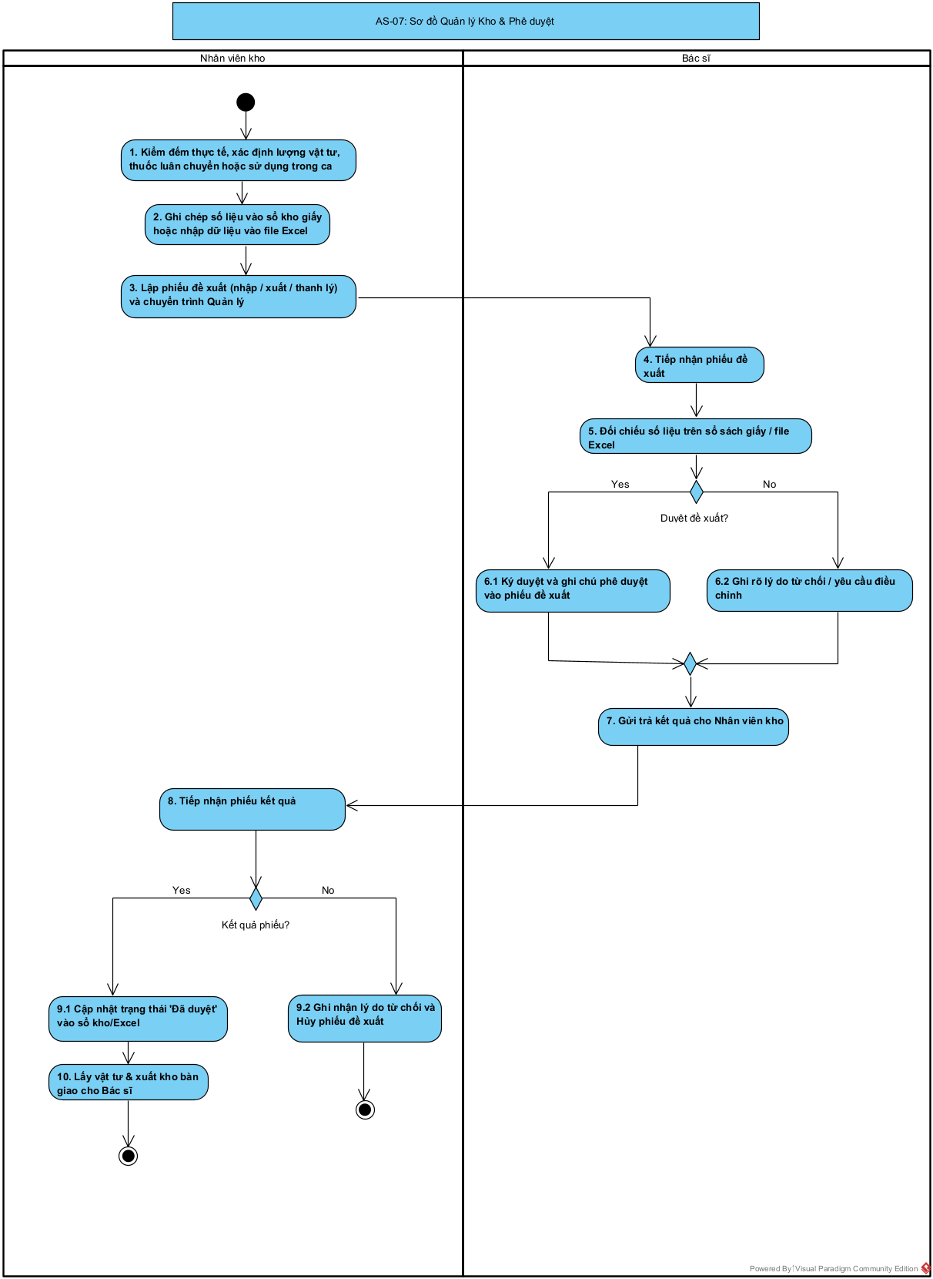

1.2.8 As-is Workflow -Quyết Toán Tài Chính và Trả Lương
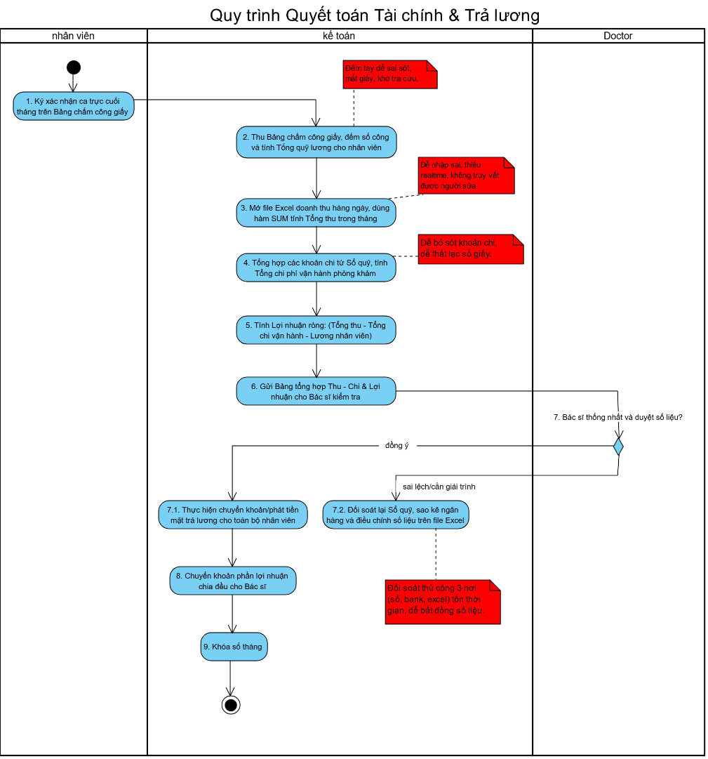

1.2.9 As-is Workflow - Quản lý quy trình khám
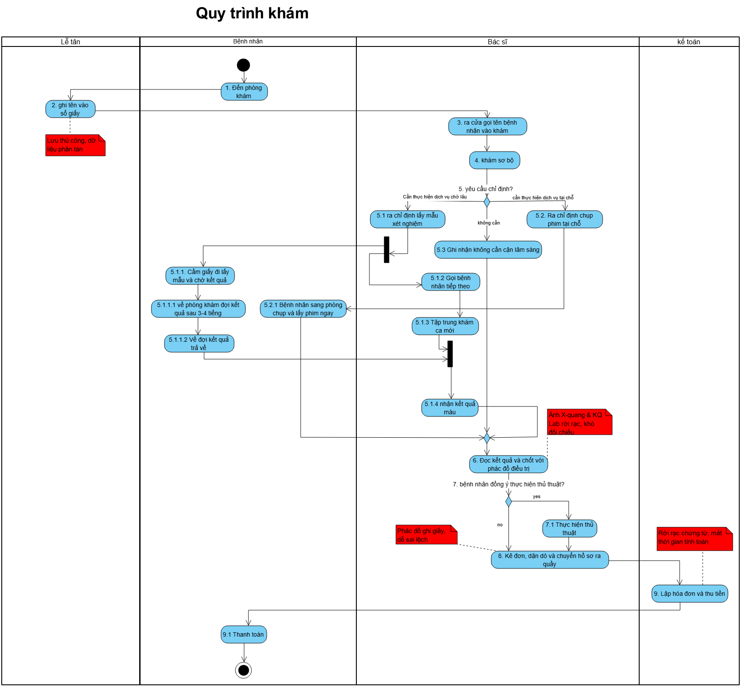

1.3 Problems, Consequences
Các vấn đề P01–P08 dưới đây được rút ra từ quy trình từ các workflow trên. Mỗi vấn đề tập trung vào thông tin hoặc quyết định hiện chưa được quản lý thống nhất và hệ quả có thể phát sinh đối với quá trình vận hành. Những tác động định lượng chỉ nên được xác định sau khi có dữ liệu vận hành hoặc số liệu nền phù hợp.

Mã | Vấn đề | Hệ quả
P01 | Thông tin về lịch hẹn, bác sĩ phụ trách, ghế nha, trạng thái tiếp nhận và thứ tự các bước trong quy trình khám/cận lâm sàng của từng dịch vụ hiện chưa được quản lý và điều phối trên một nguồn thông tin thống nhất. (Mở rộng làm gốc rễ cho UC-12, UC-13) | Lễ tân phải đối chiếu nhiều nguồn khi đổi lịch, xác nhận bệnh nhân hoặc phân ghế; bệnh nhân cũng chưa thể chủ động theo dõi trạng thái yêu cầu đặt lịch của mình.
P02 | Các quyết định hoặc thay đổi có thể được ghi trên giấy, Excel hoặc trao đổi trực tiếp nhưng chưa có cơ chế thống nhất để lưu phiên bản, người xác nhận và thời điểm có hiệu lực. | Người tiếp nhận công việc ở bước sau có thể gặp khó khăn khi xác định quyết định nào đang có hiệu lực, đặc biệt khi lịch, kế hoạch điều trị hoặc các nội dung cần phê duyệt đã được điều chỉnh.
P03 | Hồ sơ khám, hình ảnh NanoPix và các tệp liên quan hiện được lưu tại các nguồn khác nhau và chưa được liên kết đầy đủ với từng bệnh nhân và lần khám. | Khi cần xem lại lịch sử điều trị, nhân viên hoặc bác sĩ có thể phải tìm kiếm và đối chiếu từ nhiều nguồn, làm tăng thời gian tra cứu và nguy cơ liên kết nhầm tài liệu.
P04 | Kế hoạch điều trị và phương án trả góp có thể thay đổi trong quá trình điều trị nhưng chưa có cơ chế thống nhất để xác định phiên bản đang có hiệu lực. | Nhân viên thực hiện đối soát cần kiểm tra lại phương án đã được phê duyệt nhằm tránh nhầm lẫn giữa tổng nghĩa vụ, khoản đã thanh toán và các kỳ thanh toán dự kiến.
P05 | Chứng từ hoặc bằng chứng thanh toán được lưu tại nguồn bên ngoài, trong khi thông tin dịch vụ, kế hoạch điều trị và trả góp có thể được ghi nhận ở các nguồn khác nhau. | Quá trình đối soát phải thực hiện thủ công giữa nhiều nguồn. Khi thiếu mã tham chiếu hoặc căn cứ liên kết, việc xác định khoản thanh toán khớp, khớp một phần, bị trùng hoặc có chênh lệch có thể mất thời gian.
P06 | Kết quả liên hệ với bệnh nhân lỡ hẹn chưa được gắn và cập nhật thống nhất với lịch hẹn tương ứng. Kết quả liên hệ với bệnh nhân lỡ hẹn cũng như các hoạt động chăm sóc khách hàng định kỳ (nhắc lịch hẹn, nhắc uống thuốc, hỏi thăm sau điều trị) chưa được gắn và cập nhật thống nhất với hồ sơ và lịch hẹn tương ứng. (Mở rộng làm gốc rễ cho UC-26) | Nhân viên ở ca làm việc sau có thể không biết bệnh nhân đã được liên hệ hay chưa, kết quả trao đổi như thế nào hoặc đã có lịch thay thế hay chưa, dẫn đến nguy cơ liên hệ lặp hoặc bàn giao thiếu thông tin.
P07 | Bệnh nhân hiện chưa có kênh trực tuyến để gửi yêu cầu đặt lịch, hỏi đáp tự động/tư vấn nhanh về dịch vụ nha khoa và chủ động xem các thông tin được phép công bố từ hồ sơ khám. (Mở rộng làm gốc rễ cho UC-27, UC-23, UC-24). | Bệnh nhân phải liên hệ trực tiếp với nhân viên khi muốn đặt hoặc đổi lịch, kiểm tra lịch tái khám hoặc hỏi lại thông tin của lần khám trước, làm tăng khối lượng tra cứu và phản hồi cho bộ phận tiếp nhận.
P08 | Thông tin nhập, xuất và tiêu hao vật tư hiện được theo dõi trên sổ giấy hoặc Excel; chứng từ và quyết định phê duyệt chưa được liên kết tập trung. | Khi phát sinh chênh lệch tồn kho, nhân viên phải đối chiếu thủ công giữa số liệu ghi nhận, chứng từ và thực tế sử dụng; việc truy vết người lập, người duyệt và nguyên nhân thay đổi cũng gặp khó khăn.

III. Existing Solutions

1. Nextsoft iDental
Nextsoft iDental là phần mềm quản lý nha khoa hỗ trợ số hóa các hoạt động vận hành của phòng khám. Hệ thống cung cấp các chức năng liên quan đến lịch hẹn, hồ sơ điều trị, hình ảnh X-quang, công nợ và lịch sử thanh toán của bệnh nhân.
Website / Link | https://nextsoft.vn/products/phan-mem-nha-khoa-nextsoft-idental
Target Users | Phòng khám nha khoa và chuỗi phòng khám có nhu cầu quản lý lịch hẹn, hồ sơ điều trị, thanh toán và hoạt động vận hành
Core Features | Quản lý lịch hẹn; hồ sơ bệnh nhân; quá trình điều trị; hình ảnh X-quang; công nợ; lịch sử thanh toán; báo cáo vận hành
Strengths | Hỗ trợ nhiều nghiệp vụ nha khoa cơ bản; cho phép lưu trữ hình ảnh trước và sau điều trị; quản lý công nợ và lịch sử thanh toán tương đối đầy đủ
Weaknesses | Gói cơ bản giới hạn sử dụng trên một máy tính và dữ liệu chỉ được sao lưu định kỳ. Các chức năng đa chi nhánh, nhắc lịch qua Zalo OA hoặc kết nối API yêu cầu gói cao hơn
GAP for this project | Thông tin công khai chưa xác nhận hệ thống đáp ứng đầy đủ cổng bệnh nhân tự phục vụ, điều phối hàng chờ và phân bổ ghế nha theo từng chi nhánh (mỗi chi nhánh từ hai ghế nha trở lên) khi phòng khám mở rộng, quản lý phiên bản kế hoạch điều trị, đối soát chứng từ từ nguồn ngoài, phê duyệt biến động kho và quy trình chấm công – tiền lương theo cách vận hành của Cường Việt. GAP-01, GAP-02, GAP-03, GAP-04, GAP-05, GAP-06

2. DentalFlow
DentalFlow là giải pháp quản lý nha khoa được định hướng phát triển “bởi nha sĩ, vì nha sĩ”. Hệ thống tập trung vào việc chuẩn hóa bệnh án điện tử và hỗ trợ phòng khám quản lý các hoạt động từ lịch hẹn, điều trị đến kho vật tư và báo cáo.
Website / Link | https://dentalflow.vn
Target Users | Phòng khám nha khoa cần quản lý lịch hẹn, bệnh án điện tử, quá trình điều trị, chăm sóc khách hàng và kho vật tư
Core Features | Quản lý lịch hẹn; hồ sơ bệnh án; quá trình khám và điều trị; chăm sóc khách hàng; kho vật tư; báo cáo và thống kê
Strengths | Phạm vi chức năng tương đối rộng; chú trọng bệnh án điện tử; hỗ trợ lịch hẹn, chăm sóc khách hàng, quản lý kho và báo cáo vận hành
Weaknesses | Các gói dịch vụ có giới hạn riêng về số lượng tài khoản, dung lượng lưu trữ và số lượt điều trị. Thông tin giá giữa bảng giá và phần câu hỏi thường gặp chưa hoàn toàn thống nhất nên cần xác nhận trực tiếp với nhà cung cấp
GAP for this project | Thông tin công khai chưa xác nhận DentalFlow hỗ trợ đúng quy trình điều phối hàng chờ và phân bổ ghế nha theo từng chi nhánh (mỗi chi nhánh từ hai ghế nha trở lên) khi phòng khám mở rộng, ưu tiên bệnh nhân, theo dõi lỡ hẹn, bàn giao phiên bản kế hoạch điều trị đã được xác nhận, đối soát chứng từ bên ngoài, hoàn tiền ngoài hệ thống và phê duyệt tiêu hao vật tư theo yêu cầu của Cường Việt. GAP-02, GAP-03, GAP-04, GAP-05, GAP-06

3. DentalSoft
DentalSoft là phần mềm quản lý phòng khám nha khoa có nhiều phân hệ, bao phủ các hoạt động từ tiếp đón, điều trị và labo đến tài chính, kho và chăm sóc khách hàng. Giải pháp hướng đến nhu cầu số hóa tương đối toàn diện của các phòng khám nha khoa.
Website / Link | https://www.dentalsoft.vn
Target Users | Phòng khám và chuỗi phòng khám nha khoa cần quản lý nhiều phân hệ nghiệp vụ trên cùng một hệ thống
Core Features | Quản lý hồ sơ bệnh nhân; lịch hẹn; quá trình điều trị; thu – chi; báo cáo; kho; labo; chăm sóc khách hàng
Strengths | Phạm vi chức năng rộng; hỗ trợ nhiều nghiệp vụ từ tiếp đón đến điều trị, tài chính, kho và chăm sóc khách hàng
Weaknesses | Số lượng phân hệ lớn có thể khiến quy trình thao tác phức tạp hơn nhu cầu điều phối hàng chờ và phân bổ ghế nha theo từng chi nhánh (mỗi chi nhánh từ hai ghế nha trở lên) khi phòng khám mở rộng. Chính sách đăng ký tối thiểu sáu tháng và phí kích hoạt một số tiện ích có thể làm tăng chi phí triển khai
GAP for this project | Thông tin công khai chưa chứng minh hệ thống có thể được cấu hình đúng theo cơ chế phê duyệt, bàn giao, đối soát và phân quyền của Cường Việt mà không làm tăng độ phức tạp vận hành. Các quy trình đặc thù như điều phối hai ghế, theo dõi phiên bản kế hoạch điều trị, chứng từ ngoài hệ thống và phê duyệt tồn kho vẫn cần được xác nhận thêm. GAP-01, GAP-02, GAP-03, GAP-04, GAP-05, GAP-06

4. Section Summary
Các giải pháp được khảo sát đều hỗ trợ một số nghiệp vụ nha khoa phổ biến, những thông tin công khai chưa chứng minh rằng chúng đáp ứng đầy đủ quy trình thực tế của Cường Việt. Những khoảng trống chính gồm cổng bệnh nhân và lịch hẹn tập trung (GAP-01), điều phối hai ghế và theo dõi lỡ hẹn (GAP-02), liên kết hồ sơ lâm sàng và phiên bản kế hoạch điều trị (GAP-03), trả góp – đối soát – hoàn tiền có căn cứ (GAP-04), quản lý vật tư có phê duyệt (GAP-05) và quản lý vận hành nội bộ có khả năng truy vết (GAP-06).
Vì vậy, phòng khám cần một giải pháp được xây dựng phù hợp với quy trình, vai trò và phạm vi hoạt động thực tế, thay vì phụ thuộc hoàn toàn vào một hệ thống thương mại có nhiều chức năng chưa cần thiết hoặc chưa xác nhận được mức độ phù hợp.

IV. Proposed Solution
CV-DCMS được đề xuất là hệ thống quản lý tập trung dành cho Nha khoa Cường Việt, nhằm liên kết thông tin bệnh nhân, lịch hẹn, lần khám, kế hoạch điều trị, tài liệu lâm sàng, thanh toán, vật tư và hoạt động vận hành trên cùng một nguồn dữ liệu. Giải pháp trực tiếp xử lý các khoảng trống đã xác định, đặc biệt là tình trạng dữ liệu đang phân tán giữa hồ sơ giấy, Excel, NanoPix và các hình thức trao đổi trực tiếp.
Đối với nhân viên phòng khám, CV-DCMS giúp lễ tân theo dõi lịch hẹn, trạng thái tiếp nhận và hàng chờ; hỗ trợ bác sĩ tra cứu lịch sử khám, xác nhận kế hoạch điều trị và liên kết tài liệu với đúng bệnh nhân; giúp kế toán theo dõi phương án trả góp, chứng từ đối soát và kết quả hoàn tiền; đồng thời hỗ trợ nhân viên kho ghi nhận biến động vật tư có căn cứ và phê duyệt rõ ràng. Lịch sử thay đổi, người thực hiện, người xác nhận và thời điểm có hiệu lực được lưu lại để hỗ trợ bàn giao và truy vết.
Đối với bệnh nhân, hệ thống cung cấp một kênh trực tuyến để tra cứu thông tin bài viết nha khoa, hỏi đáp tự động qua trợ lý ảo AI hoặc chuyển tiếp tư vấn trực tiếp với lễ tân/bác sĩ, gửi yêu cầu đặt lịch, theo dõi trạng thái xử lý, xem lịch tái khám, đánh giá chất lượng dịch vụ sau khám và truy cập phần sổ khám đã được bác sĩ xác nhận và cho phép công bố. Bệnh nhân chỉ được tiếp cận thông tin thuộc hồ sơ của chính mình và không thể xem ghi chú nội bộ, bản nháp hoặc các quyết định chuyên môn chưa có hiệu lực.
Việc triển khai CV-DCMS phù hợp với thời điểm phòng khám chuẩn bị đưa chi nhánh mới vào hoạt động. Chuẩn hóa quy trình và dữ liệu trước khi khối lượng bệnh nhân tăng sẽ giúp phòng khám hạn chế việc mở rộng cách quản lý thủ công hiện tại, đồng thời tạo nền tảng thống nhất cho hoạt động phối hợp, kiểm soát và phát triển sau này.

V. Project Scope & Limitations

1. Major Features

ID | Feature Name | Description | Addressed Gaps | Độ phủ UC kiểm chứng
FE-01 | Multi-Branch System Administration, Catalogs and Workflow Configuration | Quản lý chi nhánh, tài khoản người dùng, khóa/mở tài khoản và phân quyền theo vai trò/chi nhánh; quản lý thống nhất danh mục dịch vụ nha khoa, cận lâm sàng (xét nghiệm, X-Ray) và chính sách giá; cấu hình các mẫu quy trình khám nhiều bước (kèm quản lý phiên bản) và ghi nhật ký kiểm vết (Audit Logs) đối với các thao tác nhạy cảm. | GAP-02, GAP-04, GAP-06 | UC-01, UC-02, UC-11, UC-12, UC-25
FE-02 | Patient Profiles and Medical Records | Tạo, cập nhật và tra cứu hồ sơ bệnh nhân; cảnh báo nguy cơ trùng hồ sơ, hỗ trợ quản lý nhiều hồ sơ bệnh nhân dưới một tài khoản và tách hồ sơ sang tài khoản riêng mà không mất lịch sử khám; phân quyền cho nhân viên y tế và bệnh nhân tra cứu bệnh án, lịch sử điều trị và tư liệu lâm sàng. | GAP-01, GAP-03 | UC-04, UC-09
FE-03 | Appointment, Check-in, Queue and Clinical Workflow Execution | Hỗ trợ bệnh nhân và lễ tân đặt, đổi, hủy lịch hẹn và nhắc lịch tái khám/bỏ hẹn; tiếp nhận bệnh nhân (có hẹn hoặc vãng lai), ghi nhận triệu chứng, cấp số thứ tự, phân bổ bác sĩ/ghế nha, hiển thị hàng chờ thời gian thực và điều phối tiến độ thực hiện từng bước trong quy trình khám đã cấu hình (bao gồm ưu tiên, tạm dừng, bỏ qua bước hoặc tiếp tục khám). | GAP-01, GAP-02 | UC-05, UC-07, UC-13
FE-04 | Clinical Examination, Treatment Planning and Prescriptions | Ghi nhận kết quả khám lâm sàng, sơ đồ răng, chẩn đoán và các thủ thuật thực tế hoàn thành trong lượt khám; lập và theo dõi kế hoạch điều trị nhiều giai đoạn (kèm lịch sử thay đổi và ảnh trước/sau điều trị); kê đơn thuốc điện tử, ghi nhận hướng dẫn chăm sóc sau điều trị và dặn dò tái khám. | GAP-03 | UC-08
FE-05 | Paraclinical Orders and NanoPix Diagnostic Imaging Integration | Quản lý chỉ định cận lâm sàng; theo dõi mẫu xét nghiệm gửi đơn vị bên ngoài và tải kết quả lên hồ sơ; tiếp nhận, đối chiếu tự động ảnh X-Ray từ hệ thống NanoPix vào đúng bệnh nhân và lượt khám (hỗ trợ xử lý ảnh chưa khớp) để phục vụ bác sĩ đọc kết quả. | GAP-03 | UC-10
FE-06 | Membership, Promotions, Content and Service Reviews | Quản lý hạng thành viên, tích điểm thưởng, chương trình khuyến mãi/mã giảm giá và đánh giá chất lượng dịch vụ sau khám; hỗ trợ đăng tải bài viết tin tức nha khoa, tương tác bình luận của người dùng và kiểm duyệt nội dung vi phạm. | GAP-01 | UC-14, UC-15, UC-23, UC-24
FE-07 | Invoicing, Payments, Installments and Refunds | Lập, kiểm tra và xuất hóa đơn dựa trên dịch vụ đã thực hiện, bảng giá và ưu đãi hợp lệ; ghi nhận thanh toán tiền mặt/chuyển khoản, quản lý thanh toán nhiều đợt, theo dõi công nợ còn lại và xử lý hoàn tiền hoặc điều chỉnh sai sót tài chính với lịch sử giao dịch có thể kiểm toán. | GAP-04 | UC-16
FE-08 | Supplier and Multi-Branch Inventory Management | Quản lý hồ sơ nhà cung cấp, danh mục vật tư và tồn kho riêng theo từng chi nhánh; ghi nhận nhập kho (kèm chứng từ), xuất kho, tiêu hao vật tư thực tế sau điều trị và cảnh báo vật tư sắp hết hoặc hết hạn. | GAP-05 | UC-19, UC-20
FE-09 | Operating Expenses and Financial/Operational Reporting | Ghi nhận và phân loại chi phí vận hành theo từng chi nhánh; tổng hợp báo cáo doanh thu, chi phí, công nợ, lưu lượng bệnh nhân và hiệu quả hoạt động theo chi nhánh hoặc toàn hệ thống, hỗ trợ xuất dữ liệu ra Excel theo phân quyền. | GAP-04, GAP-06 | UC-17, UC-18
FE-10 | HR, Work Schedules, Attendance and Payroll | Quản lý hồ sơ nhân sự và phân công chi nhánh; lập lịch làm việc tuần, xử lý yêu cầu nghỉ phép/khóa lịch của bác sĩ trước ít nhất 3 ngày (tự động khóa lịch đặt hẹn khi duyệt); ghi nhận chấm công theo mạng phòng khám và tính lương, hoa hồng bác sĩ dựa trên ca trực và dịch vụ hoàn thành. | GAP-02, GAP-06 | UC-03, UC-06, UC-21, UC-22
FE-11 (Mới) | Customer Care, AI Chatbot and Live Consultation | Quản lý hoạt động chăm sóc khách hàng theo chi nhánh (phân nhóm bệnh nhân, nhắc lịch hẹn, nhắc uống thuốc, hỏi thăm sau điều trị và chuyển tiếp ca cần bác sĩ hỗ trợ); tích hợp khung chat trợ lý ảo AI giải đáp tự động về nha khoa và hỗ trợ chuyển tiếp hội thoại sang Lễ tân hoặc Bác sĩ để tư vấn trực tiếp. | GAP-01, GAP-02 | UC-26, UC-27

2. Limitations & Exclusions

ID | Excluded Item | Reason
LI-01 | Payment execution and electronic invoicing | CV-DCMS không trực tiếp thu tiền, phát hành hóa đơn điện tử, tích hợp cổng thanh toán hoặc phát lệnh hoàn tiền ngân hàng. Hệ thống chỉ ghi nhận phương án trả góp, chứng từ đối soát và kết quả thanh toán được thực hiện qua nguồn bên ngoài.
LI-02 | Direct hardware control of X-Ray and laboratory analyzers | CV-DCMS tiếp nhận tệp ảnh và dữ liệu từ phần mềm NanoPix qua cơ chế đồng bộ được hỗ trợ để đối chiếu vào đúng bệnh nhân và lượt khám. Tuy nhiên, hệ thống không trực tiếp điều khiển thiết bị chụp X-quang hoặc thiết bị chụp ảnh lâm sàng, và không kết nối hai chiều trực tiếp với máy phân tích của đơn vị xét nghiệm bên ngoài. Kết quả labo ngoài được tải lên và gắn vào lượt khám theo quy trình được phân quyền.
LI-03 | Full replacement of official paper medical records | Hệ thống chưa thay thế hoàn toàn bệnh án giấy, chữ ký pháp lý và quy trình lưu trữ chính thức của phòng khám. Việc số hóa toàn diện chỉ được xem xét sau khi các yêu cầu nghiệp vụ, pháp lý, bảo mật và lưu trữ được xác nhận.
LI-04 | Automated clinical and operational decisions | Hệ thống có thể hỗ trợ điều phối hàng chờ và chuyển bước theo mẫu quy trình đã được cấu hình; trợ lý ảo AI chỉ giải đáp thông tin nha khoa chung và chuyển tiếp hội thoại khi cần. Hệ thống không tự động chẩn đoán bệnh lý, kê đơn thuốc hoặc quyết định phê duyệt vận hành. Mọi kết luận lâm sàng, kế hoạch điều trị, ưu tiên, phân công bác sĩ/ghế, hoàn tiền và phê duyệt biến động kho vẫn do người có thẩm quyền quyết định.
LI-05 | Unrestricted patient access and clinical self-editing | Bệnh nhân đã xác minh chỉ được xem thông tin thuộc hồ sơ của chính mình đã được bác sĩ xác nhận và cho phép công bố. Bệnh nhân không được xem ghi chú nội bộ, bản nháp, hồ sơ của người khác hoặc tự chỉnh sửa nội dung lâm sàng.
LI-06 | Advanced inventory management | Phiên bản đầu quản lý danh mục vật tư, nhập - xuất - tồn theo từng chi nhánh, tiêu hao sau điều trị và cảnh báo vật tư sắp hết hoặc hết hạn sử dụng. Tuy nhiên, quét mã vạch/Barcode/RFID tự động, điều chuyển kho tự động liên chi nhánh, dự báo nhu cầu bằng thuật toán và tự động phát hành đơn đặt hàng (Auto-PO) cho nhà cung cấp chưa thuộc phạm vi.
LI-07 | Native mobile application and offline synchronization | CV-DCMS được triển khai dưới dạng hệ thống web cần kết nối mạng. Ứng dụng di động riêng, chế độ ngoại tuyến và tự động đồng bộ dữ liệu sau khi mất kết nối chưa được triển khai trong phiên bản đầu.
LI-08 | Complete historical data migration | Hệ thống không nhập toàn bộ hồ sơ lịch sử từ giấy, Excel hoặc các nguồn hiện có. Chỉ dữ liệu đầu kỳ hoặc dữ liệu lịch sử đã được kiểm tra, phê duyệt và có căn cứ truy vết mới được chuyển vào hệ thống.

VI. References
[1] Phòng khám Nha khoa Cường Việt. (2026). Biên bản họp và thông tin xác nhận do phòng khám cung cấp trong tháng 9/2026. Tài liệu nội bộ dự án.
[2] Nextsoft.(n.d.). Phần mềm quản lý nha khoa Nextsoft iDental. Truy cập 30/09/2026. https://nextsoft.vn/products/phan-mem-nha-khoa-nextsoft-idental
[3] DentalFlow.(n.d.). Phần mềm quản lý nha khoa trực tuyến. Truy cập 30/09/2026. https://dentalflow.vn/
[4] DentalSoft. (n.d.). Phần mềm quản lý phòng khám nha khoa. Truy cập 30/09/2026. https://www.dentalsoft.vn/
[5] Nhóm dự án CV-DCMS. (2026). Bản mô tả quy trình hiện trạng tổng hợp từ thông tin phòng khám cung cấp tháng 9/2026. Tài liệu nội bộ dự án.
[6] Quốc hội. (2023). Luật Khám bệnh, chữa bệnh số 15/2023/QH15.
[7] Chính phủ. (2023). Nghị định số 96/2023/NĐ-CP.
https://vanban.chinhphu.vn/?pageid=27160&docid=209491
[8] Quốc hội. (2025). Luật Bảo vệ dữ liệu cá nhân số 91/2025/QH15. https://vanban.chinhphu.vn/?classid=1&docid=214590&pageid=27160&typegroup=
[9]Chính phủ. (2025). Nghị định số 356/2025/NĐ-CP. https://vanban.chinhphu.vn/default.aspx?docid=216387&pageid=27160
[10] Quốc hội. (2023). Luật Giao dịch điện tử số 20/2023/QH15.
https://vanban.chinhphu.vn/?pageid=27160&docid=208421

